经济发展局工作信息简报

**第 6 期**

**通辽经济技术开发区经济发展局 2022年 8月**

通辽经济技术开发区经济发展局**志愿我先行**

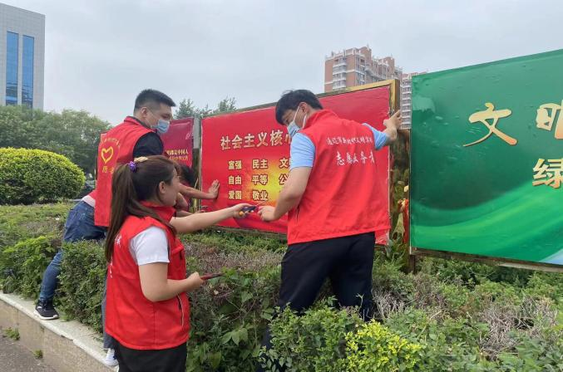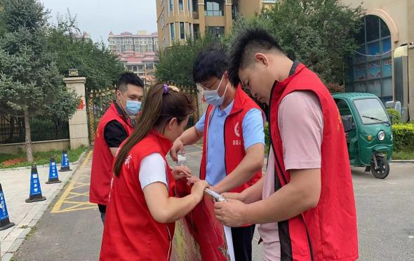社区志愿者队伍是倡导团结友爱、助人为乐、见义勇为的社会志愿组织，是当代中国社会主义一向十分高尚的事业。努力做好志愿者服务工作，有利于全社会树立奉献、友爱、互助、进步的时代新风范。

为进一步促进社区各民族交往交流交融，增强社区居民群众美化生活环境意识，8月1日以来，开发区经济发展局组织全体干部分组进入泰丰社区，开展“民族团结一家亲 美化环境同助力”为主题的互助活动，帮助社区清理垃圾、更换宣传栏内容、发放民族政策知识宣传单等工作，引导居民群众自觉形成文明的行为习惯，积极为广大居民营造了一个舒适、整洁的生活环境。